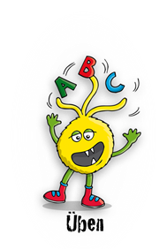
Lösungsblatt - Mehrzahl (Plural) mit -e, -er, -n oder -s?
Werden die Wörter in der Mehrzahl (Plural) mit -e, -er, -n oder -s geschrieben?
Verbinde die Wörter mit der passenden Erklärung.
Benutze für jedes Paar einen anderen Buntstift.
Einzahl (Singular) Mehrzahl (Plural)
alle Pferde
der Hund

alle Bilder
die Tasse

alle Tassen
das Pferd

alle Autos
das Lied

alle Lieder
das Auto

alle Hunde
das Bild

